落实“川台70条” 四川39个省直部门（单位）公布联系窗口
2018年10月29日 17:45:00来源：中国台湾网

中国台湾网10月29日讯 为切实落实《关于促进川台经济文化交流合作的若干措施》（简称“川台70条”），并做好相关条款内容的政策解释等工作，“川台70条”所涉的39个四川省直部门（单位）10月29日公布联络方式。
四川省于9月3日发布实施“川台70条”。这70条具体措施主要涉及两部分，第一部分是扩大川台经贸合作，积极促进在投资和经济合作领域给予台资企业与大陆企业同等待遇，共有31条具体措施；第二部分是推进川台人文交流，逐步为台湾同胞在川学习、创业、就业、生活提供与大陆同胞同等的待遇，共有39条具体措施。（中国台湾网、四川台办联合报道）
落实“川台70条”部门（单位）联络员名单
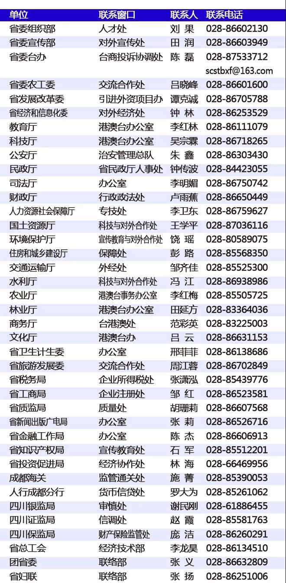
图片来源：川越海峡微信公众号

